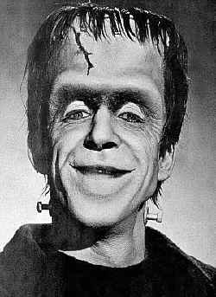
CONCURS LITERARI DE POESIA I RELATS SANT JORDI 2018
CONVOCATÒRIA
RELAT
Relat breu, amb un màxim de 250 paraules. Cal que inclogui un títol.
- En català: relat fet des de la perspectiva d’un monstre, en primera persona, amb elements imaginatius o realistes.
- En castellà: relat de tema lliure relacionat amb els monstres. Ha d’incloure la paraula “espeluznante”

POESIA
Poesia de tema lliure.
- En català: hi ha d’aparèixer el substantiu “esgarrifança”.
- En castellà: hi ha d’aparèixer l’adjectiu “nocturno”

BASES
1. Hi pot participar tot l’alumnat de Secundària i de Batxillerat de l’Institut Joaquima Pla i Farreras de Sant Cugat del Vallès. Hi haurà 3 categories/grups:
Grup 1: 1r i 2n d’ESO
Grup 2: 3r i 4t d’ESO
Grup 3: Batxillerat
2. Cada participant pot presentar un relat amb un màxim de 250 paraules amb el corresponent títol i/o un poema d’extensió lliure. Els treballs s’han de presentar a un espai d’1,5, lletra Times New Roman, mida 12.
3. Els treballs han de ser escrits a ordinador i impresos en fulls DIN A4.
4. Els treballs han de ser originals de l’autor/a.
5. Els treballs es presentaran en un sobre tancat adreçat a
Concurs literari Sant Jordi 2018 de l’Institut Joaquima Pla i Farreras
Modalitat: poesia/ relat en català/castellà
Grup (1, 2 o 3)
A l’interior hi haurà el treball amb el seu títol , la modalitat en la qual concursa (relat o poesia), el grup (1, 2 o 3) i un pseudònim. En un altre sobre tancat hi constaran el pseudònim i les dades personals de l’autor/a (nom, cognoms, el curs i la classe)
6. La data màxima de presentació dels treballs serà el dia 10 d’abril de 2018. L’autor/a ha de lliurar els treballs al professorat de Llengua i literatura catalana/castellana de l’institut.
7. El Jurat el compon el professorat de Llengua i literatura catalana/castellana de l’institut i estarà facultat per interpretar aquestes bases i decidir tot allò que no s’hi hagi previst.
8. La participació en el concurs implica la total acceptació d’aquestes bases, així com la decisió inapel·lable del Jurat.
Sant Cugat del Vallès, març de 2018.
DEPARTAMENT DE LLENGÜES

